Zdroj: https://sciencemag.cz/kvantovy-pocitac-ibm/

Čeští vědci počítali na prvním přístupném kvantovém počítači na světě
science 3. 10. 2019 Tiskové zprávy

Doporučujeme

Česko se připojilo k zemím vyvíjejícím evropskou kvantovou komunikační infrastrukturu
29. 1. 2020
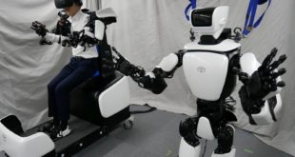

Na olympiádě budou roznášet pití roboti od Toyoty
27. 1. 2020

Unikátní centromery u chromozómů kokotice evropské
27. 1. 2020
Využíváme vzdáleného přístupu na první veřejnosti přístupný kvantový počítač na světě. Dne 22. 7. 2019 provedla Bc. Ivana Miháliková z ÚFM první úspěšný výpočet na kvantovém počítači IBM Quantum Experience.
Kvantové počítače a jejich využití se v poslední době stalo oblastí výzkumu, která se velmi rychle rozvíjí. Nejdůležitější vlastností kvantových počítačů je přímé využití jevů, které se typicky projevují pouze na úrovni jednotlivých atomů a molekul. Protože fyzikální teorie správně popisující tyto jevy je kvantová mechanika, nazýváme tyto jevy (a počítače na nich založené) kvantovými. Zvýšený zájem o tyto počítače pramení z očekávání, že v blízké budoucnosti kvantové počítače značně předčí naše běžně používané (klasické) počítače ve výpočetním výkonu. Klíčový rozdíl mezi oběma druhy počítačů je v typu a zpracování informace. Klasické počítače zpracovávají informace ve formě bitů, které mají hodnotu 0, nebo 1. Počítače kvantové pracují s kvantovými bity, tzv. qubity, které mohou mít hodnotu nejen 0, nebo 1, ale mohou existovat díky zákonům kvantové mechaniky také v jakékoli jejich superpozici, tedy v obou dvou stavech (0 a 1) současně. Tato vlastnost pak umožní provádění mnohem většího množství výpočetních operací současně. Předpokládá se, že kvantové počítače umožní vyřešit širokou paletu problémů např. z fyziky pevných látek nebo chemie, na které současné klasické počítače nestačí.
V současné době je možné simulovat kvantové systémy na kvantovém počítači pomocí simulátoru firmy IBM, který se nazývá QASM. Vedle tohoto simulátoru, nabízí firma IBM i platformu nazvanou IBM Quantum Experience pro výpočty přímo na kvantovém počítači se vzdáleným přístupem přes internet (cloud). Platforma nabízí možnost provádět výpočty na procesorech zpracovávajících buď 5 nebo 14 qubitů. Vstupní program lze sice pro některé platformy napsat v Pythonu, který se používá pro programování klasických počítačů, ale podstata algoritmu už je zcela jiná a velmi specifický je i výsledek výpočtu na kvantovém počítači.
Zhruba 10minutový výpočet Ivany Mihálikové se týkal energií kvantových stavů 3částicového systému záporného iontu vodíku H-. Pro tento výpočet Ivana Miháliková adaptovala program z práce Kumar et al. (část programu je v levé části posledního přiloženého obrázku). Výsledkem výpočtu na kvantovém počítači jsou pravděpodobnosti obsazení kvantových stavů (zobrazené sloupcovým grafem v pravé části přiloženého obrázku), které jsou určené k následnému zpracování. Jedná se o historicky první výpočet na kvantovém počítači provedený z ÚFM pomocí vzdáleného přístupu.
Výpočet je součástí řešení diplomové práce Ivany Mihálikové, studentky Ústavu fyziky kondenzovaných látek na Přírodovědecké fakultě Masarykovy univerzity, s názvem Rozšíření kvantově-mechanických výpočtů pevných látek z klasických počítačů na kvantové. Tato diplomová práce je podporována grantem v rámci Programu rektora Masarykovy univerzity na podporu vynikajících diplomových prací od Grantové agentury Masarykovy univerzity. Diplomovou práci vede Mgr. Martin Friák, Ph.D. z Ústavu fyziky materiálů AV ČR, v. v. i., konzultantem je RNDr. Matej Pivoluska, Ph.D. z Ústavu výpočetní techniky Masarykovy univerzity, a velmi intenzivní spolupráce probíhá také s panem Martinem Saipem z Fakulty informatiky MU.
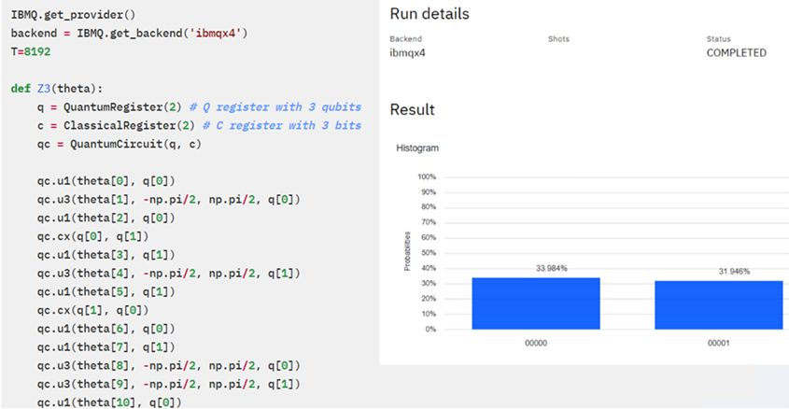

tisková zpráva Ústavu fyziky materiálů AV ČR

